Võ Tấn Nguyên 17110194

Nguyễn Văn Tây 17110220

Báo Cáo Quản Lý Bán Hàng Linh Kiện Điện tử WebSite

1. Các Viêc làm Của Mỗi Thành Viên

|  |  |  |
| --- | --- | --- |
|  | Nguyễn Văn Tây | Võ Tấn Nguyên |
| Công việc | Thực hiện Cơ sơ dữ liệu lên SQL | Thiết Kế Cơ sở dữ liệu |
| Thực hiện Các chất năng liên quan đên quản lý kho | Thực hiện các chức năng liên quan đến Sản phẩm |
| Thu thập hình cảnh cung cấp cho giao diện | Thiết kế giao diện web |
| Thực hiện các chức năng đặt hàng, thanh toán | Quản lý đơn hàng và xác nhận các thao tác |
| Thao tác hỗ trỡ thanh toán trực tuyến | |

1. Phân Tích DaTaBase

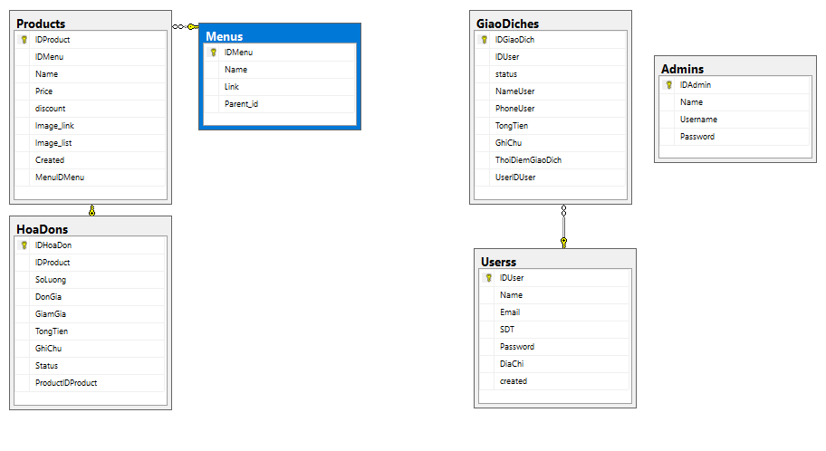

* Dữ liệu gồm các bảng:
* **Admins** (IDAdmin,Name,UserName,Password)

(Bảng này lưu thông tin của Addmin quản lý trang web chỉ có admin mới đăng nhập được vào trang giao diện của admin và và có mã admin, tên admin, tên tài khoản và password)

* **Userss**(IDUser,Name,email,SDT,password , DiaChi,created)

**(**bảng này lưu lại các thông tin của một khách hàng khi đăng nhập vào trang web, tên đăng nhập được lưu bằng mail của khách hàng. Mỗi người dùng có một tài khoản riêng sdt địa chỉ của khách hàng. Và thời điểm đăng kí thành viên có thể dựa vào thuộc tính này để xét xem độ thân quen của khách hàng**)**

* **Menus**(IDMenu,Name,link,parent_id)

( Bảng này lưu thông tin của danh mục các sản phẩm. mỗi danh mục có một mã riêng, có tên và có parent_id tại vì mỗi danh mục lại phân chia nhiều tầng khác nhau, có thêm thuộc tính link để ta có thể xem chi tiết sản phẩm đó để tham khảo)

* **Products**(IDProduct,IDMenu,Name,Price,discount,Image_link,Image_list, Created,MenuIDMenu)

- IDProduct : Khóa chính

- IDMenu: id của danh mục sản phẩm,vì 1 sản phẩm phải thuộc 1 danh mục nào đó

- Name: tên sản phẩm

- Price: giá của sản phẩm

- Discount: lưu chiết khấu, giảm giá

- Image_link: lưu link file ảnh minh họa cho sản phẩm

- Image_list: lưu danh sách link file ảnh kèm theo cho sản phẩm

- Created: thời điểm tạo sản phẩm

(Ở bảng này là bản sản phẩm chi tiết với Mã sản phẩm hình ảnh , mã giảm giá kèm theo cho từng sản phẩm nếu sản phẩm có giảm giá)

* **HoaDon** (IDHoaDon,IDProduct,SoLuong,DonGia,GiamGia,TongTien,GhiChu,Status,ProductIDProduct)

**(ở** bảng này ta có mã hóa đơn để phân biệt các hóa đơn khác , chứa thông tin chi tiết mà khách hàng đã đặt hàng , số lượng mã giảm giá, ghi chú lại thời gian địa chỉ giao hàng, và ghi lại trạng thái khách hàng đã thanh toán hay chưa.**)**

* **GiaoDich**(IDGiaoDich,IDUser,Status,NameUser,PhoneUser,TongTien,GhiChu,TongTien,ThoiDiemGiaoDich,UserIDUser)

1. Chức năng
2. Giao Diện

* Giao Diện Tổng quan của trang web

1. Đơn Hàng

* Danh Sách Đơn Hàng

1. Sản Phẩm

* Danh Sách Sản Phẩm
* Lọc Sản Phẩm
* Tìm Kiếm Sản Phẩm
* Danh Mục Sản Phẩm
* Thêm Sản Phẩm mới,
* Xóa Sản Phẩm
* Sản Phẩm đang Khuyến Mãi
* Sản Phẩm nổi bật
* Quản Lý Kho
* Lọc Sản Phẩm
* Thông Báo sản phẩm Ngừng Bán
* Cập Nhật Số Lượng Sản Phẩm Trong Kho

1. Khách hàng

* Thêm Khách hàng
* Xóa Khách hàng
* Sửa Khách hàng

1. Khuyến mãi , Giảm Giá

* Tạo mã khuyến mãi, giảm giá
* Hiển Thị Danh Sách Sản Phẩm Khuyến mãi

1. Thanh Toán

* Thanh Toán online

1. Trợ Giúp

* Hướng Dẫn Sử Dung
* Hỗ Trợ Khách hàng

1. Code và Của các bảng.
2. Admins

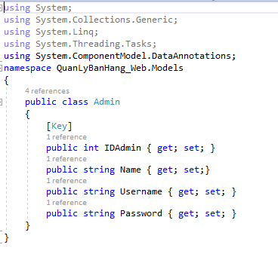

1. GiaoDich

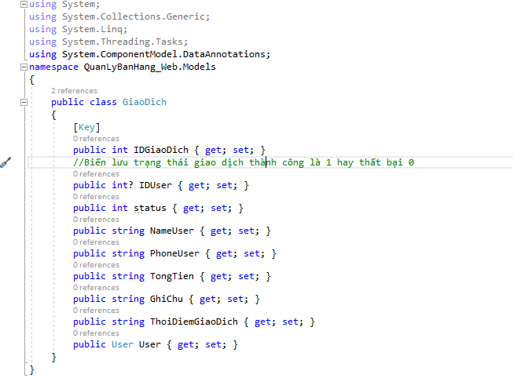

1. HoaDon

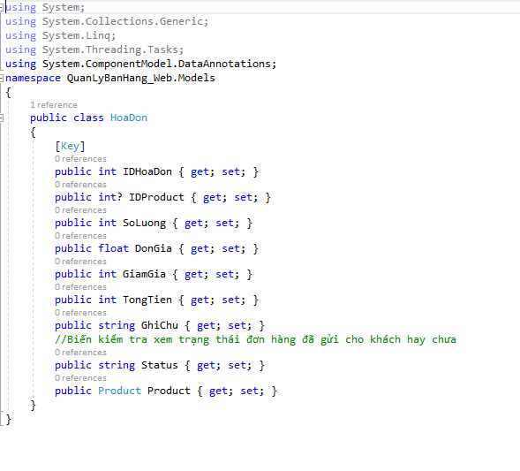

1. Menu

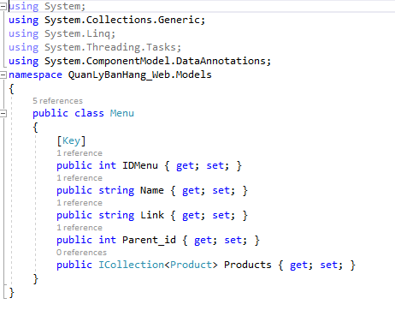

1. User

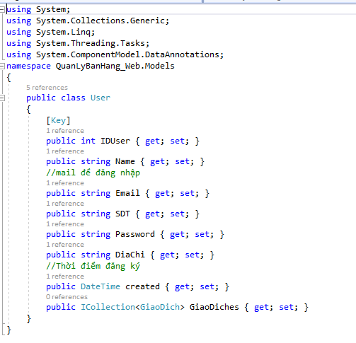

1. Product

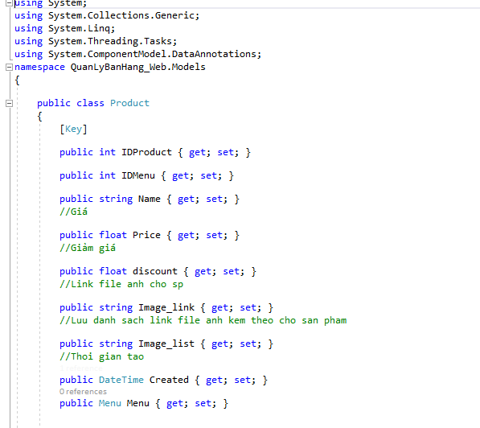

jvgjg